Oapmahašskuvllat 2019
PROGRÁMMA: 4 háve
2 háve eahkedis- ja 2 háve beaivit
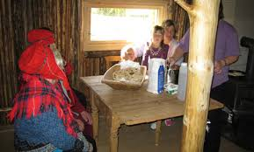

Beaivi 1: Maŋŋebárgga golggotmánu 15. b. 2019: tii. 12 – 15:
Báiki: Eaktodáhtolašvuođaguovddáš
Bures boahtin USHT sámi bokte
Innlegg:
- Dieđut gieldda bálvalusaid birra:
Logaldallit: Dearvvasvuođa ja fuolahusa ovttadatjođiheaddji Ellen Marianne Hætta ja dearvvasvuođa ja fuolahusa fágajođiheaddji Ann Helen Andersen.

- Oanehaččat boarrásiid reforpma «Eallit miehtá eallima» birra
- Biebman – Boarrásat ja árbevirolaš borramuš
Logaldalli: USHT sámi jođiheaddji Kristine Gaup Grønmo
Biddjojuvvojit áiggit bottuide, ságastallamiidda ja digaštallamiidda.

Álkes dárjjodeapmi.

Beaivi 2: Gaskavahkku golggotmánu 16. b. 2019: tii. 17 – 20

Báiki: Eaktodáhtolašvuođaguovddáš

Bures boahtin USHT sámi bokte.

Sáhkavuorut:

- Demensa – Buozanvuođaoahppa: Vej. 1: Filbma: Rabasvuohta demeansa birra
Mii lea demeansadávda, Iešguđege demeansadávddat, buozalmasvuođajohtu, eastadeapmi ja dikšu.
Láhkaortnet; vuoigatvuođat, váidalanvejolašvuohta, riektesihkarvuohta, miehtangealbu, fuolaheaddjiortnet jnv.

Logaldalli: Doavttir Ilona Sipilä

- Oapmahaččaid vásáhusat: Ságastallan fáttá birra
Massin- ja morašreakšuvnnat, morraša vásiheapmi ja gieđahallan jnv.
Ovddavástádus: Kárášjoga demeansasearvi

Biddjojuvvojit áiggit bottuide, ságastallamiidda ja digaštallamiidda.

Álkes dárjjodeapmi.

Beaivi 3: Gaskavahkku golggotmánu 23. b. 2019: tii. 12 - 15

Báiki: Scandic Karasjok hotell
Bures boahtin USHT sámi bokte
Sáhkavuorut:
- Eaktodáhtolašvuođaguovddáš muitala sin doaimmaid birra
Logaldalli: Eaktodáhtolašvuođaguovddáža Beaivválaš jođiheaddji Merete Berglund

Álkes dárjjodeapmi
- Fuolaheaddjiortnet: Fuolaheaddjiulbmil, Autonomia – integriteahtta – árvvolašvuohta
Tii. 13.30-15:
Logaldalli: Tromssa ja Finnmárkku fylkkamánni fuolaheaddjiulbmil-ráđđeaddi Roar Nygård Volden
Rabas joavkkuide ja servviide; Boarrásiidráđđi, doaibmavádjit olbmuid ráđđi, oapmahaččat ja eará berošteaddjit.

Biddjojuvvojit áiggit bottuide, ságastallamiidda ja digaštallamiidda.

Tulkojuvvo

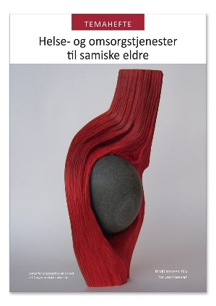

Beaivi 4: Duorastat golggotmánu 24. b. 2019: tii. 17 - 20

Báiki: Eaktodáhtolašvuođaguovddáš
Bures boahtin Kárášjoga demeansasearvvi bokte
Sáhkavuorut:
- Gulahallan ja veahkkereaiddut demeansabuhcciid fuolahusas:
Logaldalli: Ragnhild Maurstad, Ergoterapeavta
- Kárášjoga demeansasearvi: Čuvget mo válddát oktavuođa demeansaservviin ja mo beasat miellahttun.

- Ságastallanjoavkkut: Ásahit joavkkuid oapmahašskuvllaid mielde ja filbma Rabasvuohta demeanssa birra - Åpenhet om demens» lea vuođđun.
Kárášjoga demeansasearvi Kirsten Inger Anti/Karen Inga Utsi

Biddjojuvvojit áiggit bottuide, ságastallamiidda ja digaštallamiidda.

Álkes dárjjodeapmi.
Várrejupmi rievdadusaide!

